Druk Nr 7/2026
Projekt z dnia 2.01.2026

Uchwała Nr
Rady Miejskiej w Łodzi
z dnia r.
w sprawie ustalenia lokalizacji inwestycji mieszkaniowej i inwestycji towarzyszącej przy ulicach Żeromskiego 94a oraz Gdańskiej 127 i 129 w Łodzi.
Na podstawie art. 18 ust. 2 pkt 15 ustawy z dnia 8 marca 1990 r. o samorządzie gminnym (Dz. U. z 2025 r. poz. 1153 i 1436) oraz art. 7 ust. 4 i art. 8 ustawy z dnia 5 lipca 2018 r. o ułatwieniach w przygotowaniu i realizacji inwestycji mieszkaniowych oraz inwestycji towarzyszących (Dz. U. z 2025 r. poz. 1754), Rada Miejska w Łodzi
uchwala, co następuje:
§ 1. Ustala się na rzecz wnioskodawcy BL Development sp. z o.o. sp.k. z siedzibą w Łodzi lokalizację inwestycji mieszkaniowej polegającej na budowie zespołu budynków mieszkalnych wielorodzinnych, w tym trzech z częścią usługową na działkach nr 256/25 i 256/35 w obrębie P-20 oraz na części działki nr 256/33 w obrębie P-20 oraz inwestycji towarzyszącej polegającej na przebudowie sieci i instalacji podziemnych, budowie projektowanych przyłączy na działkach nr: 189/13, 189/6 i 256/34 oraz na części działek nr 189/11 i 265/27 w obrębie P-20 oraz przebudowie wraz ze zmianą sposobu użytkowania na funkcję usługową budynku hali szedowej dawnych Zakładów Mechanicznych Fabryki Tlenu Franciszka Wagnera i S-ki na części działki nr 256/33 w obrębie P-20, przy ulicach Żeromskiego 94a oraz Gdańskiej 127 i 129 w Łodzi.
§ 2. Określa się granice terenu objętego inwestycją mieszkaniową oraz inwestycją towarzyszącą przedstawione na kopii mapy zasadniczej w skali 1:500 oznaczone linią przerywaną koloru czerwonego, opisane literami kolejno od A do R – zgodnie z załącznikiem Nr 1 do uchwały.
§ 3. Określa się minimalną łączną powierzchnię użytkową mieszkań – 13 000 m² i maksymalną łączną powierzchnię użytkową mieszkań – 17 500 m².
§ 4. Określa się minimalną liczbę mieszkań – 240 i maksymalną liczbę mieszkań – 282.
§ 5. W ramach inwestycji mieszkaniowej oraz towarzyszącej przewiduje się przestrzeń usługową o łącznej powierzchni od 875 m² do 2410 m², z zastrzeżeniem że powierzchnia ta będzie większa niż 5% i nie przekroczy 20% powierzchni użytkowej mieszkań, wyodrębniając kolejno:
1) w ramach inwestycji mieszkaniowej – od 800 m² do 2200 m² powierzchni użytkowej przeznaczonej na działalność handlową i usługową;
2) w ramach inwestycji towarzyszącej – od 75 m² do 210 m² powierzchni użytkowej przeznaczonej na działalność handlową i usługową adaptowanego wolnostojącego budynku usługowego, o powierzchni całkowitej min. 120 m², maks. 300 m².
§ 6. Określa się zmiany w dotychczasowym sposobie zagospodarowania i uzbrojenia terenu polegające na:
1) budowie zespołu czterech budynków mieszkalnych wielorodzinnych z lokalami usługowymi oraz garażami podziemnymi i budowie wolnostojącego budynku usługowego (w ramach inwestycji towarzyszącej);
2) zagospodarowaniu terenu inwestycji m.in. poprzez realizację placów zabaw, otwarte przestrzenie zieleni urządzonej wraz z utwardzonymi ciągami pieszymi oraz pieszo-jezdnymi dostępnymi publicznie oraz naziemnych miejsc postojowych;
3) budowie układu komunikacji kołowej i połączeniu jej z istniejącym zjazdem z ulicy Żeromskiego oraz pośrednio ze zjazdem z ulicy Gdańskiej;
4) przebudowie sieci i instalacji podziemnych;
5) realizacji projektowanych przyłączy.
§ 7. Określa się powiązanie inwestycji mieszkaniowej oraz inwestycji towarzyszącej z istniejącym i planowanym uzbrojeniem terenu – inwestycja zostanie powiązana z następującym uzbrojeniem terenu:
1) siecią wodociągową zlokalizowaną w ulicach Żeromskiego oraz Gdańskiej zgodnie z warunkami technicznymi właściwego gestora sieci;
2) siecią kanalizacji sanitarnej zlokalizowaną w ulicach Żeromskiego oraz Gdańskiej zgodnie z warunkami technicznymi właściwego gestora sieci;
3) siecią kanalizacji deszczowej zlokalizowaną w ulicach Żeromskiego oraz Gdańskiej zgodnie z warunkami technicznymi właściwego gestora sieci;
4) siecią elektroenergetyczną zlokalizowaną w ulicach Żeromskiego oraz Gdańskiej zgodnie z warunkami technicznymi właściwego gestora sieci;
5) siecią ciepłowniczą zlokalizowaną w ulicy Gdańskiej zgodnie z warunkami technicznymi właściwego gestora sieci.
§ 8. Charakterystyka inwestycji mieszkaniowej:
1) określa się zapotrzebowanie na wodę, energię oraz sposób odprowadzania lub oczyszczania ścieków, a także inne potrzeby w zakresie uzbrojenia terenu, niezbędną liczbę miejsc postojowych, jak również sposób zagospodarowywania odpadów:
a) woda z wodociągu miejskiego na cele bytowe – do 14,5 dm³/s,
b) ścieki bytowe do kanalizacji miejskiej – w ilości równej pobieranej wody,
c) ciepło z sieci miejskiej – do 1 822,5 kW,
d) energia elektryczna z sieci miejskiej – do 1 400,0 kW,
e) wody do celów zewnętrznej ochrony ppoż. – do 20,0 dm³/s,
f) odprowadzenie wód opadowych do kanalizacji deszczowej – do 10,0 dm³/s, pozostałą ilość wód opadowych należy zretencjonować w obrębie terenu inwestycji lub przewidzieć budowę urządzeń opóźniających odpływ i zapewniających możliwie jak największy stopień infiltracji wód opadowych do gruntu,
g) gospodarka odpadami komunalnymi – odpady komunalne będą segregowane i wywożone zgodnie z Regulaminem utrzymania czystości i porządku na terenie Miasta Łodzi,
h) minimalna łączna liczba miejsc postojowych, powinna być zgodna:
- w zakresie obsługi mieszkań z wnioskiem inwestora, czyli wynosić co najmniej 1 miejsce parkingowe na lokal mieszkalny,
- w zakresie obsługi handlu i usług w ramach inwestycji mieszkaniowej z § 3 ust. 1 pkt 2 lit. b uchwały Nr LXXVI/2076/18 Rady Miejskiej w Łodzi z dnia 10 października 2018 r. w sprawie lokalnych standardów urbanistycznych dla Miasta Łodzi (Dz. Urz. Woj. Łódzkiego poz. 5644), zmienionej uchwałami Rady Miejskiej w Łodzi: Nr III/59/18 z dnia 27 grudnia 2018 r. (Dz. Urz. Woj. Łódzkiego z 2019 r. poz. 348), Nr XXXIII/1093/20 z dnia 2 grudnia 2020 r. (Dz. Urz. Woj. Łódzkiego poz. 7200), Nr LX/1810/22 z dnia 1 czerwca 2022 r. (Dz. Urz. Woj. Łódzkiego poz. 3675), Nr LXXIII/2191/23 z dnia 15 marca 2023 r. (Dz. Urz. Woj. Łódzkiego poz. 4066) i Nr LXXXVI/2608/24 z dnia 17 stycznia 2024 r. (Dz. Urz. Woj. Łódzkiego poz. 1102), zwanej dalej uchwałą w sprawie lokalnych standardów urbanistycznych dla Miasta Łodzi, czyli wynosić co najmniej 1,5 miejsca parkingowego na każde rozpoczęte 100 m² powierzchni użytkowej części budynku stanowiącego inwestycję mieszkaniową, przeznaczonej na działalność handlową lub usługową,
- w zakresie obsługi realizowanej inwestycji towarzyszącej polegającej na realizacji wolnostojącego budynku usługowego z § 3 ust. 2 uchwały w sprawie lokalnych standardów urbanistycznych dla Miasta Łodzi, czyli wynosić minimum 2 miejsca parkingowe na każde rozpoczęte 100 m² powierzchni całkowitej obiektu;
2) określa się planowany sposób zagospodarowania terenu oraz charakterystykę zabudowy i zagospodarowania terenu, w tym przeznaczenie projektowanych obiektów budowlanych, przedstawione w formie opisowej i graficznej:
a) sposób zagospodarowania terenu:
- budowa zespołu czterech budynków mieszkalnych wielorodzinnych (A', B, C i D) z lokalami usługowymi w parterach budynków A', B i C wraz z garażami podziemnymi oraz budowa wolnostojącego budynku usługowego – budynek E (w ramach inwestycji towarzyszącej) stanowiący fragment zachowanej hali szedowej wraz z wieżyczką, która chroniona jest wpisem do gminnej ewidencji zabytków miasta Łodzi, będąca pozostałością dawnego zespołu Zakładów Mechanicznych i Fabryki Tlenu Franciszka Wagnera i S-ki,
- budynek D o maksymalnej wysokości do 9 kondygnacji, budynki A' i B o maksymalnej wysokości do 7 kondygnacji, budynek C do 8 kondygnacji oraz budynek E (pozostałości zabytkowego budynku) do 2 kondygnacji,
- zagospodarowanie terenu inwestycji m.in. poprzez realizację placów zabaw, otwarte przestrzenie zieleni urządzonej wraz z utwardzonymi ciągami pieszymi oraz pieszo-jezdnymi dostępnymi publicznie, które zaprojektowano tak, aby połączyły ulicę Gdańską z ulicą Żeromskiego za pomocą meandrujących ciągów oraz naziemnych miejsc postojowych,
- planuje się w całości założenia wprowadzenie zróżnicowania detalu elewacji w celu nawiązania do otaczającej zabudowy mieszkaniowej i realizację częściowo ażurowych balustrad w budynkach A', B i D, a także częściowo szklanych balustrad w budynku C,
- dostęp do drogi publicznej poprzez budowę układu komunikacji kołowej oraz połączenie z istniejącym zjazdem z ulicy Żeromskiego oraz zjazdem z dostępem na podstawie służebności przejścia i przejazdu od strony ul. Gdańskiej,
- przebudowa sieci i instalacji podziemnych,
- realizacja projektowanych przyłączy,
- etap I przewiduje realizację budynków A' i B zlokalizowanych od strony wschodniej terenu objętego wnioskiem (ul. Gdańskiej) oraz budowę placu zabaw obsługującego projektowane budynki, który planuje się zlokalizować w południowo-zachodnim narożniku tego etapu,
- etap II przewiduje realizację budynków C i D w zachodniej części terenu objętego wnioskiem oraz przebudowę budynku hali szedowej i realizację budynku usługowego E,
- planowany sposób zagospodarowania terenu określa załącznik Nr 2 do uchwały,
b) charakterystyka i przeznaczenie zabudowy: zabudowa mieszkaniowa wielorodzinna z usługami w parterze i parkingiem podziemnym oraz wolnostojący budynek usługowy;
3) określa się charakterystyczne parametry techniczne inwestycji mieszkaniowej oraz dane charakteryzujące jej wpływ na środowisko (w myśl ustawy z dnia 3 października 2008 r. o udostępnianiu informacji o środowisku i jego ochronie, udziale społeczeństwa w ochronie środowiska oraz o ocenach oddziaływania na środowisko, Dz. U. z 2024 r. poz. 1112, 1881 i 1940 oraz z 2025 r. poz. 1535):
a) charakterystyczne parametry techniczne:
- powierzchnia terenu inwestycji objętej wnioskiem – 15 490 m²,
- powierzchnia terenu inwestycji mieszkaniowej (powierzchnia działek należących do inwestora) – 10 845 m²,
- powierzchnia zabudowy – do 5 650 m² (co stanowi do 52% powierzchni działek inwestora),
- powierzchnie utwardzone na działkach, na których zlokalizowana jest inwestycja mieszkaniowa – maks. 5 420 m² (co stanowi do 50% powierzchnia działek inwestora),
- powierzchnia biologicznie czynna – min. 2 170 m² (co stanowi min. 20% powierzchni działek inwestora),
b) charakterystyka budynków mieszkalnych w ramach inwestycji mieszkaniowej:
- wysokość zabudowy – do 30 m dla zabudowy frontowej od strony ul. Żeromskiego, do 27 m dla pozostałej zabudowy (budynek D o maksymalnej wysokości do 9 kondygnacji, budynki A' i B o maksymalnej wysokości do 7 kondygnacji, budynek C do 8 kondygnacji),
- kształt dachu i kąt nachylenia połaci dachowych – dachy płaskie,
- powierzchnia użytkowa przeznaczona na działalność handlową lub usługową – od 800 m² do 2200 m²,
c) charakterystyka budynku usługowego stanowiącego inwestycję towarzyszącą:
- wysokość zabudowy – do 13 m i maks. 2 kondygnacje nadziemne (to wysokość istniejącej wieżyczki hali szedowej),
- powierzchnia całkowita obiektu – od 120 m² do 300 m²,
- powierzchnia użytkowa, handlowa lub usługowa – od 75 m² do 210 m²,
d) zgodnie z rozporządzeniem Rady Ministrów z dnia 10 września 2019 r. w sprawie przedsięwzięć mogących znacząco oddziaływać na środowisko (Dz. U. poz. 1839, z 2022 r. poz. 1071 oraz z 2023 r. poz. 1724) projektowana inwestycja sklasyfikowana została jako inwestycja mogąca potencjalnie znacząco oddziaływać na środowisko, co określono w decyzji Nr 58/U/2025 z dnia 10 września 2025 r. wydanej przez Prezydenta Miasta Łodzi za pośrednictwem Wydziału Ochrony Środowiska i Rolnictwa w Departamencie Ekologii i Klimatu Urzędu Miasta Łodzi ze względu na to, że planowana powierzchnia użytkowa projektowanego garażu jest większa niż 1 ha, o którym mowa w § 3 ust. 1 pkt 58 lit. b rozporządzenia, projektowana inwestycja mieszkaniowa oraz towarzysząca powinna być zgodna z ww. decyzją.
§ 9. Obiekty objęte inwestycją mieszkaniową będą zlokalizowane na następujących nieruchomościach lub ich częściach, wskazanych według katastru nieruchomości oraz księgi wieczystej:
1) dla inwestycji mieszkaniowej:
- na działce nr 256/25, obręb P-20,
- na działce nr 256/35, obręb P-20,
- na części działki nr 256/33, obręb P-20;
2) dla inwestycji towarzyszącej:
- na działkach nr 189/13 i 189/6, obręb P-20,
- na działce nr 256/34, obręb P-20,
- na części działki nr 189/11, obręb P-20,
- na części działki nr 265/27, obręb P-20,
- na części działki nr 256/33, obręb P-20 – dla wolnostojącego budynku usługowego (przebudowa wraz ze zmianą sposobu użytkowania na funkcję usługową budynku hali szedowej dawnych Zakładów Mechanicznych Fabryki Tlenu Franciszka Wagnera i S-ki).
§ 10. Nie wskazuje się nieruchomości, w stosunku do której decyzja o pozwoleniu na budowę inwestycji mieszkaniowej ma wywołać skutek, o którym mowa w art. 35 ust. 1 ustawy z dnia 5 lipca 2018 r. o ułatwieniach w przygotowaniu i realizacji inwestycji mieszkaniowych oraz inwestycji towarzyszących.
§ 11. Wskazuje się nieruchomości lub ich części według katastru nieruchomości oraz księgi wieczystej, o których mowa w art. 38 ust. 1 ustawy z dnia 5 lipca 2018 r. o ułatwieniach w przygotowaniu i realizacji inwestycji mieszkaniowych oraz inwestycji towarzyszących:
1) działka nr 189/13, obręb P-20;
2) działka nr 189/6, obręb P-20;
3) działka nr 256/34, obręb P-20;
4) część działki nr 189/11, obręb P-20;
5) część działki nr 265/27, obręb P-20.
§ 12. Określa się warunki wynikające z potrzeb ochrony środowiska i ochrony zabytków:
1) realizacja planowanej inwestycji powinna być zgodna z wymogami ochrony środowiska zawartymi w obowiązujących przepisach i normach, w tym ustawie z dnia 27 kwietnia 2001 r. – Prawo ochrony środowiska (Dz. U. z 2025 r. poz. 647, 1080, 1812 i 1863);
2) teren inwestycji jest zlokalizowany poza formami ochrony przyrody i ich otulinami, o których mowa w art. 6 ustawy z dnia 16 kwietnia 2004 r. o ochronie przyrody (Dz. U. z 2024 r. poz. 1478 i 1940 oraz z 2025 r. poz. 884 i 1673);
3) zgodnie z art. 7 ustawy z dnia 23 lipca 2003 r. o ochronie zabytków i opiece nad zabytkami (Dz. U. z 2024 r. poz. 1292 i 1907 oraz z 2025 r. poz. 1168 i 1673) teren planowanej inwestycji jest objęty formami ochrony konserwatorskiej – na nieruchomości objętej wnioskiem zlokalizowany jest budynek hali szedowej będącej częścią dawnych Zakładów Mechanicznych Fabryki Tlenu Franciszka Wagnera i S-ki, ujętej w gminnej ewidencji zabytków miasta Łodzi, omawiany teren został objęty uchwałą Nr VI/213/19 Rady Miejskiej w Łodzi z dnia 6 marca 2019 r. w sprawie uchwalenia miejscowego planu zagospodarowania przestrzennego dla części obszaru miasta Łodzi położonej w rejonie alei: Adama Mickiewicza i Tadeusza Kościuszki i ulic: Łąkowej, Marii Skłodowskiej-Curie, Stefana Żeromskiego, Andrzeja Struga, Gdańskiej, Mikołaja Kopernika i Wólczańskiej (Dz. Urz. Woj. Łódzkiego poz. 2168).
§ 13. Niniejsza uchwała nie rodzi praw do terenu oraz nie narusza prawa własności i uprawnień osób trzecich.
§ 14. Wykonanie uchwały powierza się Prezydentowi Miasta Łodzi.
§ 15. Uchwała podlega publikacji w Dzienniku Urzędowym Województwa Łódzkiego.
§ 16. Uchwała wchodzi w życie z dniem podjęcia.
Przewodniczący
Rady Miejskiej w Łodzi
Bartosz DOMASZEWICZ
Projektodawcą jest
Prezydent Miasta Łodzi
Załącznik Nr 1
do uchwały Nr
Rady Miejskiej w Łodzi
z dnia
Granice terenu objętego inwestycją wnioskiem.
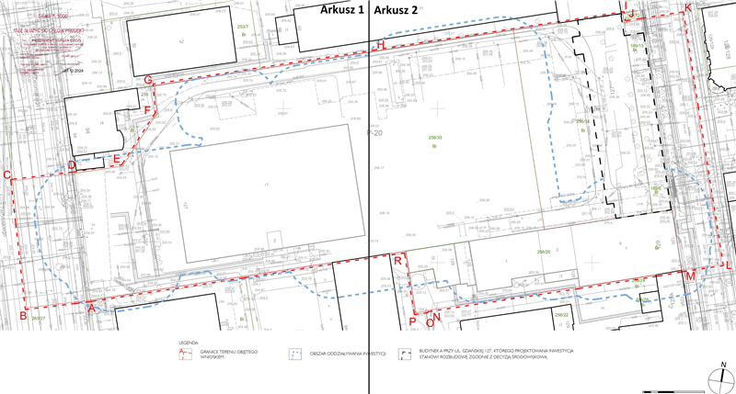
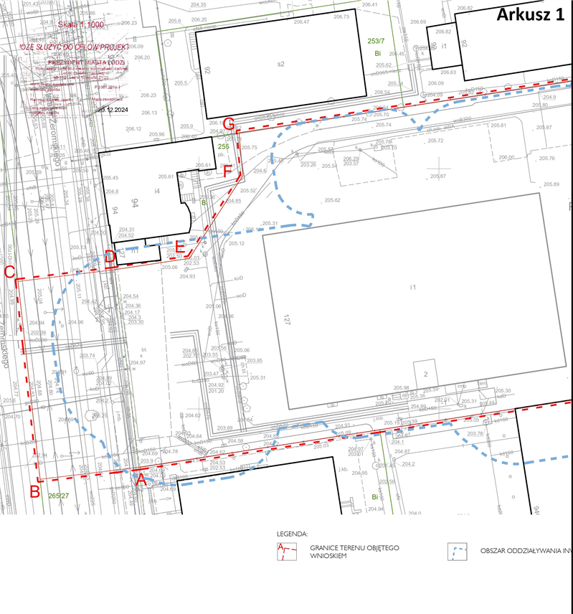
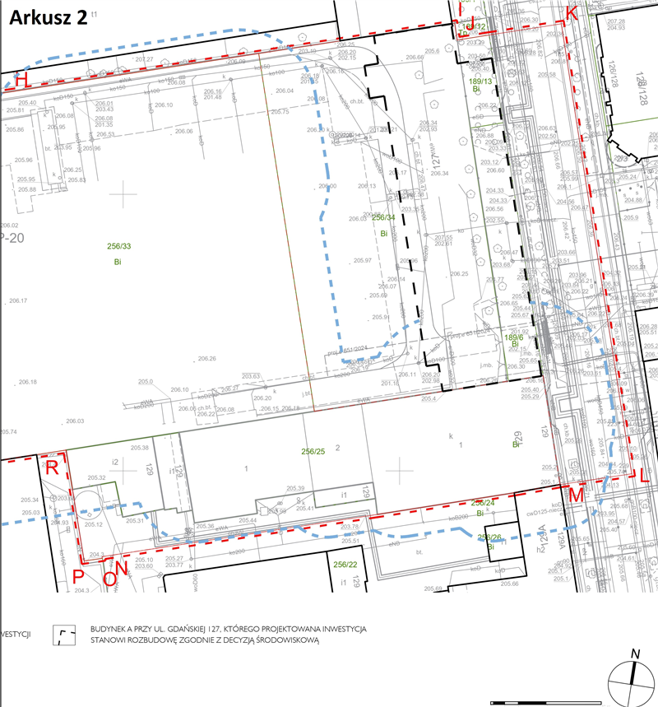

Załącznik Nr 2
do uchwały Nr
Rady Miejskiej w Łodzi
z dnia
Planowany sposób zagospodarowania terenu.
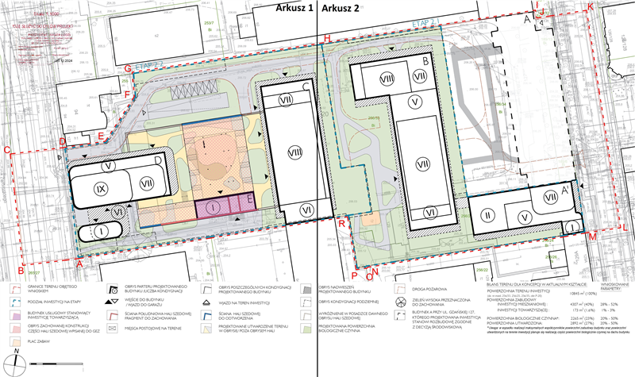
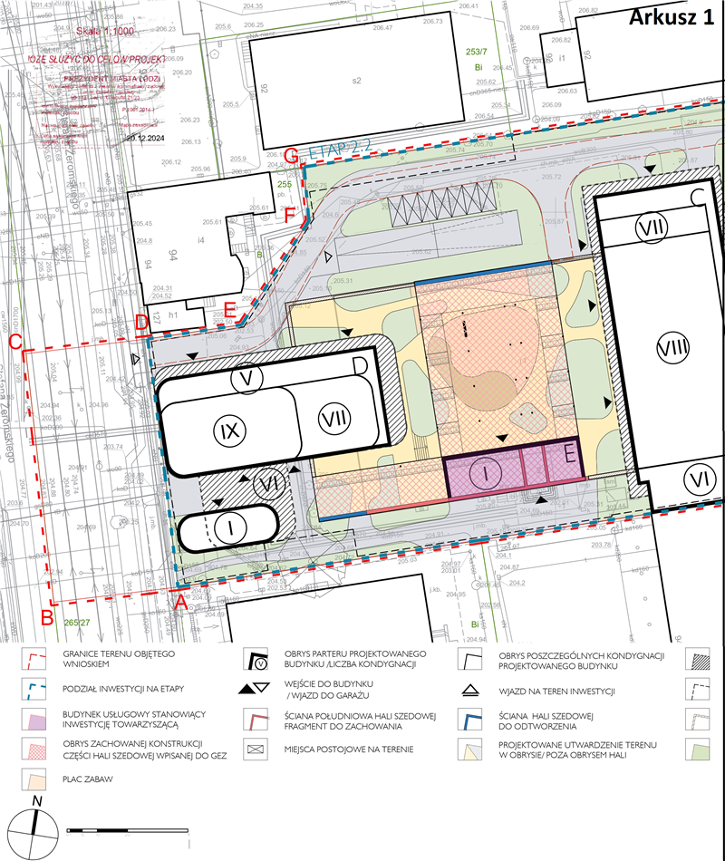
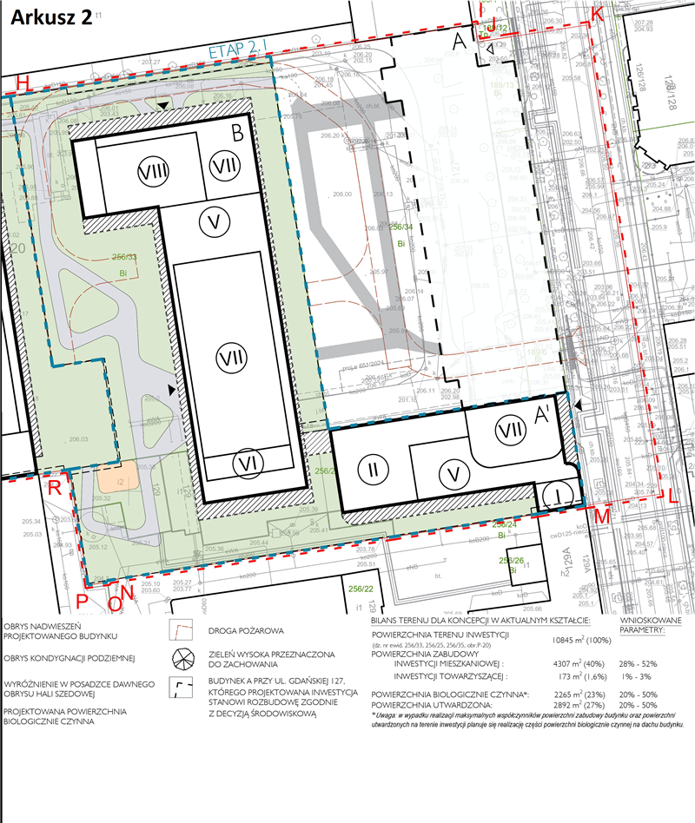

Uzasadnienie
Inwestor BL Development sp. z o.o. sp.k. pismem z dnia 07.11.2025 r. (data wpływu do BAr: 10.11.2025 r.) wraz ze sprostowaniem z dnia 12.11.2025 r. wystąpił do Rady Miejskiej w Łodzi, za pośrednictwem Prezydenta Miasta Łodzi - Biura Architekta Miasta w Departamencie Planowania i Rozwoju Gospodarczego Urzędu Miasta Łodzi, na podstawie ustawy z dnia 5 lipca 2018 r. o ułatwieniach w przygotowaniu i realizacji inwestycji mieszkaniowych i inwestycji towarzyszących (Dz. U. z 2025 r. poz. 1754), zwanej dalej specustawą, o ustalenie lokalizacji inwestycji mieszkaniowej polegającej na budowie zespołu budynków mieszkalnych wielorodzinnych, w tym trzech z częścią usługową na działkach nr 256/25 i 256/35 w obrębie P-20 oraz na części działki nr 256/33 w obrębie P-20 oraz inwestycji towarzyszącej polegającej na przebudowie sieci i instalacji podziemnych, budowie projektowanych przyłączy na działkach nr: 189/13, 189/6 i 256/34 oraz na części działek nr 189/11 i 265/27 w obrębie P-20 oraz przebudowie wraz ze zmianą sposobu użytkowania na funkcję usługową budynku hali szedowej dawnych Zakładów Mechanicznych Fabryki Tlenu Franciszka Wagnera i S-ki na części działki nr 256/33 w obrębie P-20 przy ulicach Żeromskiego 94a oraz Gdańskiej 127 i 129 w Łodzi.
Po weryfikacji wniosku stwierdzono, że spełnia wymogi dotyczące kompletności wniosku określone w art. 7 ust. 7 specustawy. We wniosku określono granice terenu objętego wnioskiem, przedstawiając je na kopii mapy zasadniczej. Określono planowaną minimalną i maksymalną powierzchnię użytkową mieszkań wynoszącą od 13 000 m² do 17 500 m² oraz planowaną minimalną i maksymalną liczbę mieszkań wynoszącą od 240 do 282. Określono zakres inwestycji mieszkaniowej jako wyodrębniona część, przeznaczonej na działalność handlową i usługową o powierzchni wynoszącej nie mniej niż 800 m² i nie więcej niż 2200 m² oraz określono powierzchnię całkowitą wolnostojącego budynku usługowego stanowiącego inwestycję towarzyszącą na minimum 120 m² oraz maksimum 300 m². Wniosek obejmuje analizę powiązania inwestycji mieszkaniowej z uzbrojeniem terenu oraz ich charakterystykę. Wnioskodawca wskazał nieruchomość, według katastru nieruchomości oraz księgi wieczystej, na której mają być zlokalizowane obiekty objęte inwestycją mieszkaniową oraz inwestycją towarzyszącą. Wskazano w jakim zakresie planowana inwestycja nie uwzględnia ustaleń miejscowego planu zagospodarowania przestrzennego, zwanego dalej MPZP lub Planem. Wykazano również, że wniosek jest zgodny ze studium uwarunkowań i kierunków zagospodarowania przestrzennego dla miasta Łodzi, przyjętego uchwałą Nr LXIX/1753/18 Rady Miejskiej w Łodzi z dnia 28 marca 2018 r., zmienioną uchwałami Rady Miejskiej w Łodzi Nr VI/215/19 z dnia 6 marca 2019 r. i Nr LII/1605/21 z dnia 22 grudnia 2021 r., zwanego dalej Studium. Wykazano, że inwestycja mieszkaniowa odpowiada standardom, o których mowa w rozdziale 3 specustawy oraz lokalnym standardom urbanistycznym. Do wniosku załączono koncepcję urbanistyczno-architektoniczną, sporządzoną przez osobę wpisaną na listę izby samorządu zawodowego architektów posiadającą uprawnienia budowlane do projektowania bez ograniczeń w specjalności architektonicznej oraz inne wymagane oświadczenia i zaświadczenia. Wnioskodawca nie wskazał nieruchomości, o której mowa w art. 35 ust. 1 specustawy. Wnioskodawca wskazał nieruchomości o której mowa w art. 38 ust. 1 specustawy.
W dniu 14 listopada 2025 roku wniosek został udostępniony na stronie podmiotowej Biuletynu Informacji Publicznej wraz z informacją o formie, miejscu i terminie składania uwag. Ponadto w dniu 19 listopada 2025 roku w lokalnej prasie „Łódź.pl” pojawiła się informacja o wpływie przedmiotowego wniosku wraz z informacją o formie, miejscu i terminie składania uwag. Po publikacji w Biuletynie do Biura Architekta Miasta nie trafiły żadne uwagi do planowanej inwestycji.
Pismami z dnia 17 listopada 2025 roku powiadomiono organy opiniujące i uzgadniające,
o których mowa w art. 7 ust. 12 i 14 specustawy, o możliwości przedstawienia stanowiska w sprawie w ciągu 21 dni od daty doręczenia wystąpienia.
Następujące organy opiniujące udzieliły odpowiedzi:
- Miejska Komisja Urbanistyczno-Architektoniczna w Łodzi przekazała uchwałę nr 59/XXII/2025 z dnia 20 listopada 2025 roku wydając opinię pozytywną do projektu;
- Szef Centralnego Wojskowego Centrum Rekrutacji, Szef Ośrodka Zamiejscowego w Łodzi pismem z dnia 26 listopada 2025 r., znak: CWCR_OZ_Łódź-WWiZ.0732.807.2025 poinformował o braku uwag do wniosku;
- Zarząd Województwa Łódzkiego pismem z dnia 1 grudnia 2025 r., pismo znak: BPRWŁ.ZP.405.14.2025 poinformował o pozytywnej opinii dla planowanej inwestycji w zakresie uwzględnienia wyników Audytu Krajobrazowego województwa łódzkiego;
- Łódzki Państwowy Wojewódzki Inspektor Sanitarny pismem z dnia 3 grudnia 2025 r., znak: NS OZNS.9022.824.2025.KH poinformował o pozytywnej opinii dla przedmiotowego wniosku.
W ustawowym terminie nie wpłynęły ponadto opinie, właściwe według specustawy dla terenu inwestycji:
- Łódzkiego Ośrodka Geodezji,
- Komendanta Wojewódzkiej Państwowej Straży Pożarnej w Łodzi,
- Agencji Bezpieczeństwa Wewnętrznego/Dyrektora Delegatury w Katowicach,
- Komendanta Wojewódzkiego Policji w Łodzi,
- Komendanta Nadwiślańskiego Oddziału Straży Granicznej im. Powstania Warszawskiego,
- Prezesa Urzędu Lotnictwa Cywilnego,
co do których zgodnie z art. 7 ust. 13 specustawy nieprzekazanie opinii w terminie 21 dni od dnia otrzymania powiadomienia uznaje się za brak zastrzeżeń.
Organy uzgadniające:
- Zarząd Dróg i Transportu postanowieniem nr ZDiT-UU.40121.3.121.2025 z dnia 4 grudnia 2025 roku uzgodnił przedłożony wniosek o ustalenie lokalizacji inwestycji mieszkaniowej w zakresie, w jakim projektowana inwestycja przebiega przez nieruchomości wchodzące w skład pasa drogowego, przylega do nieruchomości wchodzących w skład pasa drogowego lub powoduje ograniczenia w sposobie zagospodarowania pasa drogowego i akceptuje zaproponowana obsługę komunikacyjną poprzez istniejący zjazd z pasa drogowego ul. Żeromskiego oraz przez istniejący i projektowany zjazd z pasa drogowego ul. Gdańskiej zgodnie z załącznikiem graficznym;
- Łódzki Wojewódzki Konserwator Zabytków postanowieniem z dnia 4 grudnia 2025 roku, znak: WUOZ-PP.5151.3870.2025.KP uzgodnił przedmiotowy wniosek.
Wydane w sprawie postanowienia i opinie zostały przekazane do wnioskodawcy.
Do projektu uchwały, zgodnie z art. 7 ust. 17 specustawy dołączone zostały uzyskane opinie i uzgodnienia. Z ich treści wynika, że podmioty opiniujące lub uzgadniające nie wniosły sprzeciwu wobec planowanej inwestycji.
Planowany sposób zagospodarowania terenu obejmuje budowę zespołu czterech budynków mieszkalnych wielorodzinnych (A', B, C i D), w tym trzech z lokalami usługowymi lokalizowanymi w parterach (budynki A', C, D) oraz wolnostojący budynek usługowy (budynek E) w ramach inwestycji towarzyszącej), stanowiący fragment zachowanej hali szedowej wraz z wieżyczką, która chroniona jest poprzez wpis do gminnej ewidencji zabytków, będąca pozostałością dawnego zespołu Zakładów Mechanicznych i Fabryki Tlenu "Franciszek Wagner i S-ka". Hala ta jest zlokalizowana w oddaleniu od pierzei ul. Żeromskiego oraz ul. Gdańskiej. Budynek D planuje się o maksymalnej wysokości do 9 kondygnacji, budynki A' oraz B projektuje się o maksymalnej wysokości do 7 kondygnacji, budynek C przewiduje się o maksymalnej wysokości do 8 kondygnacji. Budynek E (pozostałości zabytkowego budynku z wieżyczką projektuje się o wysokości do 2 kondygnacji. Pierwszy z budynków mieszkalnych wielorodzinnych z usługami (budynek A') planuje się zlokalizować w pierzei ul. Gdańskiej jako uzupełnienie będącego w trakcie budowy budynku mieszkalnego przy ul. Gdańskiej 127. Budynek ten kontrastować ma kolorem z budynkiem sąsiednim, jednak docelowo stanowić ma dopełnienie poprzez zastosowanie wycofania wysokości. W głębi działki projektuje się budynek w kształcie litery L (budynek B), który kontynuować ma pasowy układ budynków, a jego kolorystyka nawiązuje do budynku przy ul. Gdańskiej 127. Budynek ten projektuje się jako wolnostojący budynek mieszkalny wielorodzinny. Trzeci budynek (budynek C) przylegać ma ścianą południową do zabytkowego budynku Fabryki Maszyn i Odlewni Muller i Seidel. Do budynku planuje się dostawić konstrukcję słupową, która sprawi, że mieszkania będą otoczone przez balkony. Czwarty budynek projektuje się w pierzei ul. Żeromskiego, który został zaprojektowany jako wolnostojący obiekt o maksymalnie 9 kondygnacjach. Stanowić ma on bramę na teren inwestycji dzięki dwukondygnacyjnemu rozcięciu bryły. Zaokrąglone narożniki stanowić mają element wspólny z budynkiem od strony ul. Gdańskiej spajając całe założenie. Budynki wewnątrz działki projektuje się o wysokości maksymalnie do 8 kondygnacji nadziemnych. Pomiędzy projektowanymi budynkami opisanymi wyżej, znajduje się hala szedowa, która jest planowana do częściowego zachowania. Dla wymienionych budynków projektuje się dwa wielostanowiskowe garaże podziemne na jednej kondygnacji podziemnej, oddzielnie obsługujące budynki C i D oraz budynki A' oraz B. Wjazd do garażu podziemnego obsługującego budynki A' i B projektuje się poprzez rampę zjazdową budynku A lokalizowanego na podstawie odrębnego opracowania na podstawie służebności przejścia i przejazdu przez działkę nr 256/34 w obrębie P-20. Obsługę komunikacyjną terenu zapewnia się poprzez istniejący zjazd z ul. Żeromskiego oraz pośrednio przez teren inwestycji przy ul. Gdańskiej na podstawie wspomnianej służebności. Obsługę garażu budynków C i D projektuje się poprzez istniejący zjazd z ul. Żeromskiego. Teren inwestycji planuje się jako ogólnodostępny w związku z czym nie przewiduje się jego grodzenia. Ciągi komunikacji pieszej zaplanowano tak, aby umożliwić przejście przez teren inwestycji pomiędzy ulicami Żeromskiego i Gdańską. Od strony zachodniej zaprojektowano 3 ciągi piesze, łączące przestrzeń publiczną wewnątrz założenia z ul. Żeromskiego. Przebicia stanowić mają wglądy w pozostawioną część hali szedowej. Każdy z nich pokazywać ma inny charakter tej przestrzeni. Wejście połączone z wjazdem dla samochodów stanowić będzie wgląd w odrestaurowaną konstrukcję hali z placem zabaw. Wejście środkowe zapraszać ma do wnętrza pokazując usługi zlokalizowane w głębi zespołu, a trzecie wejście ma ukazywać zachowaną południową ścianę hali szedowej, połączoną funkcjonalnie z całym założeniem. Na terenie objętym wnioskiem założono ograniczenie ruchu kołowego do minimum. Wjazdy do opisanych wcześniej garaży zaplanowano w maksymalnym zbliżeniu do ulic, w celu uwolnienia znacznej części terenu od ruchu samochodów. Na obszarze inwestycji planuje się utwardzone ciągi piesze i pieszo-jezdne, place zabaw oraz drogi służące obsłudze przeciwpożarowej. Na terenie zachowane zostaną istniejące spadki oraz poziom gruntu. Planuje się wprowadzić w całości założenia rozróżnienie detalu elewacji w celu podkreślenia odniesień do otaczającej zabudowy. W budynkach przewidziano następujące funkcje: parter - jako strefa wejściowa oraz pochylnie prowadzące do garaży podziemnych, lokale usługowe i mieszkalne oraz pomieszczenia techniczne; kondygnacje nadziemne - jako lokale mieszkalne i pomieszczenia techniczne; kondygnacja podziemna - jako garaże wielostanowiskowe z miejscami parkingowymi dostępnymi niezależnie wraz z pomieszczeniami technicznymi. W ramach inwestycji mieszkaniowej oraz inwestycji towarzyszącej, zaprojektowano nowe i zaplanowano do przebudowy następujące sieci: ciepłowniczą, elektroenergetyczną, wodociągową oraz kanalizacyjną. Powierzchnia terenu inwestycji wynosi 15 490 m². Powierzchnia działek należących do Inwestora wynosi 10 845 m². Powierzchnia zabudowy wynosi do 5 650 m², co stanowi do 52% powierzchni działek Inwestora. Powierzchnia zabudowy budynku usługowego stanowiącego inwestycję towarzyszącą - minimalnie 120 m², a maksymalnie 300 m², co stanowi 3% powierzchni działek Inwestora. Powierzchnie utwardzone na działkach, na których realizowana będzie inwestycja mieszkaniowa określono na maksimum 5 420 m^{2,} co stanowi do 50% powierzchni działek Inwestora. Projektowana powierzchnia biologicznie czynna określona została na minimum 2 170 m², co stanowi wskaźnik nie mniejszy niż 20% powierzchni działek Inwestora. Projektowana ilość mieszkań w bryle projektowanych budynków wynosi od 240 do 282.
Projektowane założenie podzielone zostało na dwa etapy. Pierwszy z nich przewiduje realizację budynków A' i B zlokalizowanych od strony wschodniej (ul. Gdańskiej). Dodatkowo w etapie I przewiduje się budowę placu zabaw obsługującego projektowane budynki, który planuje się zlokalizować w południowo-zachodnim narożniku etapu I. Etap II przewiduje realizację budynków C, D i E w zachodniej części terenu opracowania. Etap ten zakłada również przebudowę budynku hali szedowej oraz realizację budynku usługowego E.
Wnioskodawca złożył oświadczenie, o którym mowa w art. 7 ust. 8 pkt 2 specustawy, że nie zachodzi kolizja lokalizacji inwestycji mieszkaniowej z inwestycjami, o których mowa
w art. 4 pkt 1-13 specustawy i które mają ustawowe pierwszeństwo przed inwestycjami mieszkaniowymi.
Planowana inwestycja objęta jest zapisami uchwały Nr VI/213/19 Rady Miejskiej w Łodzi z dnia 6 marca 2019 r. w sprawie uchwalenia miejscowego planu zagospodarowania przestrzennego dla części obszaru miasta Łodzi położonej w rejonie alei: Adama Mickiewicza i Tadeusza Kościuszki i ulic: Łąkowej, Marii Skłodowskiej-Curie, Stefana Żeromskiego, Andrzeja Struga, Gdańskiej, Mikołaja Kopernika i Wólczańskiej. Zgodnie z zapisami MPZP działka 256/33 obręb P-20 należy do terenu oznaczonego na rysunku planu symbolem 10.5.MW/U. Natomiast działki 256/35 i 256/25 obręb P-20 należą do terenu oznaczonego na rysunku planu symbolem 10.7.U.
Z porównania charakterystycznych parametrów projektowanej inwestycji z ustaleniami Planu wynika niezgodność inwestycji z jego wymogami, w zakresie przedstawionym poniżej:
dla terenów oznaczonych na rysunku planu symbolem 10.5.MW/U:
1) linie zabudowy:
a) w Planie: linia zabudowy obowiązująca, rodzaj linii nieprzekraczalnej wzdłuż której obowiązuje sytuowanie minimum 70% powierzchni ściany frontowej budynku, nakaz sytuowania zabudowy zgodnie z liniami zabudowy;
b) w koncepcji: budynek przy ul. Żeromskiego nie uwzględnia ustaleń Planu, wypełnia on obowiązującą linię zabudowy jedynie w 40%, dodatkowo w południowej części zachodniej granicy obszaru nie jest on zgodny z przebiegiem linii obowiązującej oraz nieprzekraczalnej;
2) budynek wpisany do gminnej ewidencji zabytków:
a) w Planie: nakaz trwałego zachowania zabytków zgodnie z przepisami odrębnymi z zakresu ochrony zabytków;
b) w koncepcji: zakłada się zachowanie około 50% hali szedowej wpisanej do GEZ respektując wszelkie warunki opisane w wytycznych od WUOZ;
3) wysokość budynków:
a) w Planie: wysokość zabudowy frontowej - minimum 12 m, maksimum 23 m, powyżej elewacji frontowej dopuszczenie realizacji wyłącznie dachu lub kondygnacji wycofanej o minimum 1,5 m od lica elewacji, z zachowaniem różnicy maksimum 5 m pomiędzy wysokością elewacji frontowej, a wysokością zabudowy frontowej, wysokość zabudowy innej niż frontowa - maksimum 12 m z zastrzeżeniem terenu 10.5.MW/U, dla którego maksimum to 18 m;
b) zabudowa frontowa została zaprojektowana jako zróżnicowana wysokościowo, pierwszy uskok wysokości to 16,5 m, następnie około 20 m z przewyższeniem do maksymalnie 30 m, projektowane wysokości przekraczają ustalenia Planu dla tego obszaru;
dla terenów oznaczonych na rysunku planu symbolem 10.7.U:
1) przeznaczenie zabudowy:
a) w Planie: przeznaczenie podstawowe - tereny zabudowy usługowej, przeznaczenie uzupełniające - garaże nadziemne i podziemne, infrastruktura techniczna;
b) w koncepcji: projektowany budynek A' oraz fragment budynku B znajdują nie uwzględniają ustaleń Planu, projektowane budynki to zabudowa mieszkaniowa wielorodzinna;
2) wysokość zabudowy:
a) w Planie: szerokość pasa terenu, w którym obowiązują ustalenia dla zabudowy frontowej - 18 m od linii elewacji frontowej, wysokość zabudowy frontowej - minimum 12 m, maksimum 23 m, przy zachowaniu wysokości elewacji frontowej min. 12 m i maks. 18 m z zastrzeżeniem, że strefy wysokości zabudowy oznaczonej na rysunku symbolem "SWZ 22", dla której wysokość zabudowy frontowej wynosi min. 21 m i maks. 27 m, przy zachowaniu wysokości elewacji frontowej - min. 21 m i maks. 22 m;
b) projektowany budynek frontowy od strony ul. Gdańskiej nie uwzględnia ustaleń Planu w zakresie wysokości w strefie "SWZ 22".
Zgodnie z art. 5 ust. 3 specustawy, w związku z art. 70 ust. 2 ustawy z dnia 7 lipca 2023 r. o zmianie ustawy o planowaniu i zagospodarowaniu przestrzennym oraz niektórych innych ustaw (Dz. U. poz. 1688, z późn. zm.), inwestycje mieszkaniowe lub inwestycje towarzyszące realizuje się niezależnie od istnienia lub ustaleń miejscowego planu zagospodarowania przestrzennego pod warunkiem, że nie są sprzeczne ze Studium oraz uchwałą o utworzeniu parku kulturowego.
Z ustaleń Studium wynika, że lokalizacja wnioskowanej inwestycji mieszkaniowej znajduje się w jednostce planistycznej oznaczonej jako W3b - strefa wielkomiejska, jednostka funkcjonalno-przestrzenna: wielofunkcyjne kwartały śródmiejskie III. Przedłożony projekt inwestycji jest zgodny ze Studium w zakresie: głównych celów polityki przestrzennej, przeznaczenia terenu, struktury przestrzennej, kształtowania zieleni, wskaźników zagospodarowania, wysokości zabudowy oraz spełnia założenia związane z działaniami operacyjnymi, polityką parkingową oraz komunikacją. Planowany sposób zagospodarowania jest jednak zgodny z głównymi celami polityki przestrzennej, poprzez zwiększanie atrakcyjności inwestycyjnej miasta oraz podnoszenie jakości życia mieszkańców miasta i regionu. Ponadto wpisuje się w założenia struktury przestrzennej. Wniosek jest również zgodny z założeniami polityki przestrzennej dzięki przeprowadzeniu przekształceń funkcjonalnych mających na celu harmonijne włączenie obszarów w strukturę miasta i mieszanie oraz dodawanie funkcji umożliwiające funkcjonowanie w cyklu dobowym. Dla inwestycji jest zapewniony dostęp do komunikacji zbiorowej w formie czytelnych i bezpiecznych dojść do przystanków i węzłów przesiadkowych, infrastruktury rowerowej oraz przestrzeni wspólnych. Przedmiotowy wniosek jest zgodny z polityką kształtowania zieleni. Zgodnie z planowanym sposobem zagospodarowania terenu inwestycji spełniony zostaje wskaźnik powierzchni biologicznie czynnej tj. minimum 5% (przewiduje się minimum 20% powierzchni biologicznie czynnej na terenie objętym inwestycją mieszkaniową). W Studium wskazano maksymalna intensywność zabudowy 2,5 brutto dla całego terenu W3b. Inwestor wskazuje we wniosku, że wskaźnik ten przed realizacją wynosi 1,20 oraz po realizacji projektowanych budynków wyniesie 1,38 brutto dla całości terenu. W Studium określono maksymalną wysokość zabudowy z dopuszczeniem przewyższeń uzasadnionych kompozycyjnie tj. nie wyżej niż 30m. Projektowane budynki planuje się o maksymalnej wysokości 30 m dla zabudowy frontowej oraz maksymalnie 27 m dla pozostałej zabudowy. Budynek usługowy w ramach inwestycji towarzyszącej projektuje się o maksymalnej wysokości 13 m. Teren inwestycji znajduje się w zakresie Strefy A wyznaczonej w ramach Lokalnych Standardów Urbanistycznych dla Łodzi, gdzie dopuszcza się realizację budynków o maksymalnie 14 kondygnacjach nadziemnych. Strefa A stanowi zbiór terenów stanowiących bezpośrednią obudowę głównej arterii miasta jaką jest al. Mickiewicza, gdzie dopuszcza się przewyższenia projektowanej zabudowy. W związku z tym proponowane w ramach inwestycji przewyższenia wpisują się w strategię miasta dotyczące wysokości budynków w tym terenie. Wniosek spełnia także wymagania Studium w założeniach polityki parkingowej zakładającej zapotrzebowanie na miejsca parkingowe dla nowej zabudowy.
Wniosek inwestora spełnia standardy lokalizacji i realizacji inwestycji mieszkaniowych określonych w rozdziale 3 specustawy w następujący sposób:
1) zgodnie z art. 17 ust. 1 specustawy:
a) inwestycja ma zapewniony bezpośredni dostęp do drogi publicznej z ul. Żeromskiego oraz pośredni dostęp z ul. Gdańskiej zgodnie z oświadczeniem dotyczącym służebności przejścia i przejazdu;
b) inwestycja ma zapewniony dostęp do sieci wodociągowej i kanalizacyjnej - zgodnie z pismami z Zakładu Wodociągów i Kanalizacji Sp. z o. o.: IT.424.2938.2024.EC, IT.424.57.2025.SZ, IT.424.421.2025.SZ, IT.424.429.2025.WZ, IT.424.1630.2025.SZ, IT.424.1624.2025.SZ, IT.424.1736.2025.MP3 lub warunków zamiennych;
c) inwestycja ma zapewniony dostęp do sieci elektroenergetycznej - na podstawie wydanej promesy potwierdzającej możliwość dostawy energii elektrycznej dla przedmiotowego obiektu przez PGE Dystrybucja S.A. dnia 19.11.2024 r. i 02.01.2025 r. nr: 24-D7/WZD/00585/PGED1140195KW24, 25-D7/WZD/00001/JW;
2) zgodnie z art. 17 ust. 2 w związku z art 19 specustawy i uchwałą Nr LXXVI/2076/18 Rady Miejskiej w Łodzi z dnia 10 października 2018 r. w sprawie lokalnych standardów urbanistycznych dla Miasta Łodzi (Dz. Urz. Woj. Łódzkiego poz. 5644), zmienionej uchwałami Rady Miejskiej w Łodzi: Nr III/59/18 z dnia 27 grudnia 2018 r. (Dz. Urz. Woj. Łódzkiego z 2019 r. poz. 348), Nr XXXIII/1093/20 z dnia 2 grudnia 2020 r. (Dz. Urz. Woj. Łódzkiego poz. 7200), Nr LX/1810/22 z dnia 1 czerwca 2022 r. (Dz. Urz. Woj. Łódzkiego poz. 3675), Nr LXXIII/2191/23 z dnia 15 marca 2023 r. (Dz. Urz. Woj. Łódzkiego poz. 4066) i Nr LXXXVI/2076/24 z dnia 17 stycznia 2024 r. (Dz. Urz. Woj. Łódzkiego poz. 1102), zwanych lokalnymi standardami urbanistycznymi:
a) inwestycja mieszkaniowa zlokalizowana jest w odległości dojścia nie większej niż 500 m od istniejącego przystanku publicznego transportu zbiorowego - odległość przystanku komunikacji miejskiej to 240 m (przystanek Żeromskiego-Mickiewicza);
b) inwestycja mieszkaniowa zlokalizowana jest w odległości nie większej niż 1000 m od szkoły podstawowej, która jest w stanie przyjąć nowych uczniów w liczbie dzieci stanowiącej nie mniej niż 7% planowanych mieszkańców inwestycji mieszkaniowej - odległość dojścia do Szkoły Podstawowej nr 160 w Łodzi przy ul. Andrzeja Struga 24a wynosi 750 m, co spełnia wymagane warunki i zostało potwierdzone zaświadczeniem nr DEP-Ed-I.0124.19.2025 z dnia 05 września 2025 r.;
c) wysokość budynków wynosząca do 30 m, obejmująca do 9 kondygnacji nadziemnych, co spełnia warunki określające maksymalną liczbę kondygnacji o której mowa w Lokalnych Standardach Urbanistycznych, które dopuszczają do 14 kondygnacji nadziemnych;
3) zgodnie z art. 17 ust. 4 w związku z art. 19 specustawy i lokalnymi standardami urbanistycznymi - inwestycja zlokalizowana jest w odległości mniejszej niż 1000 m od urządzonego terenu wypoczynku oraz rekreacji lub sportu wskazanych w uchwale i o powierzchni większej niż stanowi iloczyn planowanej liczby mieszkańców - 650 osób oraz wskaźnika wynoszącego 4 m² na mieszkańca (minimalna powierzchnia parku 2 600 m²) - w odległości około 500 m znajduje się Park im. ks. J. Poniatowskiego o powierzchni około 380 000 m², co spełnia warunki;
4) zgodnie z art. 17 ust. 4d pkt. 1 specustawy planowana inwestycja musi zapewniać udział powierzchni terenu biologicznie czynnego wynoszącego co najmniej 12,5% powierzchni terenu inwestycji mieszkaniowej - planowana minimalna powierzchnia biologicznie czynna to 20% powierzchni inwestycji mieszkaniowej, co spełnia wymagania;
5) zgodnie z art. 19 ust. 3 specustawy i lokalnymi standardami urbanistycznymi:
a) inwestycja ma zapewniony dostęp do sieci ciepłowniczej na podstawie zamiennych warunków przyłączeniowe potwierdzające możliwość podłączenia do Ciepła Systemowego nr 4/25 przez Veolia Energia Łódź S.A.: 3/25, 4/25 lub warunków zamiennych;
b) zapewniono niezbędną minimalną liczbę miejsc parkingowych dla obsługi inwestycji, równą liczbie mieszkań (zgodnie z wnioskiem inwestora), niezbędną minimalną liczbę miejsc parkingowych dla obsługi wolnostojącego budynku usługowego w ramach inwestycji towarzyszącej, równą wskaźnikowi 2 miejsc parkingowych na każde rozpoczęte 100 m² powierzchni całkowitej obiektu oraz 1,5 miejsca parkingowego na każde rozpoczęte 100 m² powierzchni całkowitej dla usług w obiekcie stanowiących inwestycję mieszkaniową, tj. przy maksymalnej liczbie mieszkań wynoszącej 282, maksymalnej powierzchni całkowitej dla wolnostojącego budynku usługowego w ramach inwestycji towarzyszącej wynoszącej 300 m² oraz dla usług w obiekcie stanowiącym inwestycję mieszkaniową wynoszącej maksymalnie 2200 m², łączna liczba miejsc parkingowych dla planowanej inwestycji wynosi 321.
Projektowana inwestycja mieszkaniowa nie została zlokalizowana na terenach podlegających ochronie przed lokalizowaniem lub zabudową na podstawie odrębnych przepisów, a także w granicach otulin form ochrony przyrody, rodzinnych ogrodów działkowych czy obszaru szczególnego zagrożenia powodzią, zgodnie z art. 5 ust. 1 i 2 specustawy. Projektowana inwestycja nie jest zlokalizowana w odległościach, o których mowa
w art. 5 ust. 3a specustawy.
Przy podejmowaniu niniejszej uchwały Rada Miejska w Łodzi brała pod uwagę stan zaspokojenia potrzeb mieszkaniowych na terenie gminy oraz potrzeby i możliwości rozwoju gminy wynikające z ustaleń studium uwarunkowań i kierunków zagospodarowania przestrzennego gminy i sporządzonym na jego podstawie miejscowym planie zagospodarowania przestrzennego.
Z uwagi na uzyskane pozytywne opinie oraz uzgodnienia organów i instytucji opiniujących oraz uzgadniających wniosek oraz brak uwag do wniosku publikowanego na stronie podmiotowej Biuletynu Informacji Publicznej Urzędu Miasta Łodzi, uznaje się za zasadne podjęcie uchwały o ustaleniu lokalizacji inwestycji mieszkaniowej i inwestycji towarzyszącej zgodnie z parametrami i warunkami określonymi wnioskiem.

